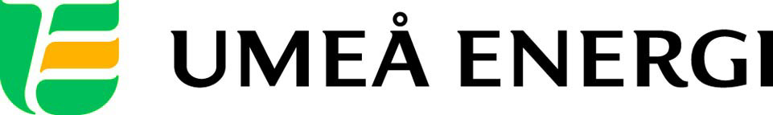
PRESSMEDDELANDE

2012-06-25
Till redaktionen

Umeå Energi gör det lättare för kunderna att producera egen förnybar el

Nu gör Umeå Energi det lättare för privatpersoner att producera egen förnybar el.
Efter midsommar inför energibolaget nettodebitering, vilket innebär att de kunder som installerar till exempel solceller kan leverera överskottsel ut på nätet – och få avdrag på sin elfaktura.
– Vi vill bidra till mer förnybar energiproduktion och hjälpa kunderna att på ett enkelt sätt minska sina energikostnader, berättar Anders Hjalmarsson, affärsutvecklare på Umeå Energi.

Umeå Energi ska vara helt klimatneutrala år 2018 och satsar stort på miljö- och klimatfrågor. Nu vill man göra det enklare för privatpersoner att producera sin egen el från förnybara källor. Det gör man genom att införa så kallad nettodebitering, vilket innebär att kunder som sätter upp exempelvis solceller på taket får kvitta sin egenproducerade el mot förbrukad el. Genom att producera sin egen el kan man då minska elfakturan från Umeå Energi.

Umeå ligger långt upp i Sverige, men för den sakens skull lider vi inte brist på solljus – tvärtom leder vi ofta solligan.

– Solceller här producerar lika mycket el som solceller i Tyskland, så vi har ett gynnsamt läge, säger Anders Hjalmarsson. Tack vare att vi nettodebiterar kundernas el behöver inte heller kunden förbruka elen medan solen är uppe. De har nytta av sina solceller ändå.

Alla privatpersoner som bor inom Umeå Energis elnätsområde har möjlighet att montera en egen anläggning för mikroproduktion av el. Genom kontakt med Umeå Energi får de veta vad som gäller för anläggning, mätning och elanslutning. Bland annat måste kunden byta elmätare till en mätare som mäter både förbrukning och produktion i anslutningspunkten.

– Som Umeåbornas eget energibolag vill vi göra det enkelt för våra kunder. Vi uppmuntrar förnybar energiproduktion och hoppas att många ska tycka att det är intressant med nettodebiteringen och med att få producera egen el som inte belastar klimatet, säger Anders Hjalmarsson
…………………………………………………………………………………………….................
För mer information, kontakta:
Anders Hjalmarsson, affärsutvecklare Umeå Energi 070-556 39 05
Gun Blomquist Bergman, kommunikationschef Umeå Energi 070-642 46 33
.……………………………………………………………………………………………………............

Umeå Energi är ett modernt energi- och kommunikationsföretag som på ett personligt och omtänksamt sätt vill möta kundens behov av säkra och klimatanpassade produkter och tjänster. Våra cirka 58 000 kunder finns över hela landet. Umeå Energi erbjuder prisvärd, el, fjärrvärme, fjärrkyla, bredband och kabel-tv. Vi har ett av Europas snabbaste bredbandsnät och producerar el med vindkraft och i två kraftvärmeverk. Umeå Energi har 300 medarbetare och omsätter 1,8 miljarder kronor. Verksamheten finns i fem affärsområden: Värme, Elnät, Elhandel, UmeNet och Sol, Vind & Vatten. Umeå Energi är både miljö- och arbetsmiljöcertifierat (ISO 14001, OHSAS 18001).
www.umeaenergi.se

